Microcontrollers

Uitwerkingen Practicum Week 2

2017 – 02 – 09

Nick Beenackers

Duc Nguyen

# Deel A: Information:

*Elliot Williams bespreek op hackaday.com ‘Interrupts, the good, the bad and the ugly’ in 3 weblogs. Bestudeer deze artikelen en beschrijf in enkele zinnen de kerngedachten uit de 3 weblogs. Geef ook enkele voorbeelden.*

**The good:** Interrupts zijn goed om te responden naar externe apparaten, de chip uit slaapstand te halen en andere dingen.

**The bad:** Doe zo min mogelijke berekeningen in een ISR, dit zorgt ervoor dat de code zo snel mogelijk weer terug keert naar normaal.

**The ugly:** Met interrupts kan de input waarde aangepast worden tussen het controleren van de waarde en het gebruiken van de waarde. Hierdoor kan het gebeuren dat bijvoorbeeld de waarde waarop je net gecontroleerd hebt niet meer geld omdat de waarde overschreden is.  
Door de waarde te kopieren naar een locale waarde heb je dit probleem opgelost. Echter kan het nogsteeds een probleem zijn als je na het einde van de code je de waarde terugschrijft, en er tussendoor een nieuwe waarde door de isr is aangeleverd, deze wordt dan overschreden.  
Om dit probleem weer op te lossen kunnen de interrupts tijdelijk uitgezet worden, om daarna als de code klaar is aan te zetten.

# Deel B: Coding:

## B.1: I/O interrupt (easy)

*Download ioisr.c uit de repository en executeer deze op het BIGAVR board. Verklaar de werking.*

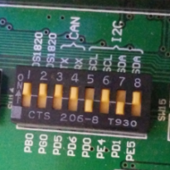

Eerst moeten de switches goed staan voordat het werkt.

Zodra er op de knop PD0 wordt gedrukt dan gaat PD5 aan, en als er op de knop PD1 wordt gedrukt dan gaat PD5 uit.

## B.2: I/O interrupts (intermediate)

*Implementeer een looplicht, dit wordt bestuurd door interrupts.*

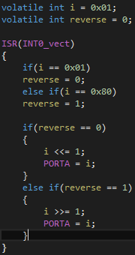Beide interrupts doen hetzelfde.

Reflectie:

Wij hadden een klein beetje moeite om reverse werkend te krijgen. Nadat wij het probleem hadden opgelost werkte de applicatie goed.

<https://www.youtube.com/watch?v=iYPvu3q-PTY&list=PLZigpmVsR1xIFh9KUIA7jg9p1xOQ-4XF3&index=1>

## B.3: Coding 7 Segment Display (easy)

Implementeer een functie waarmee je een 7 segment display kan aansturen.  
Indien beide knoppen ingedrukt worden, moet het display gereset worden naar 0.

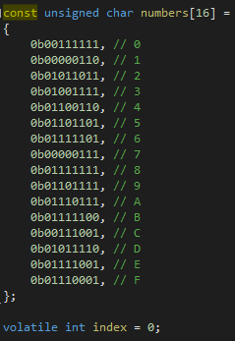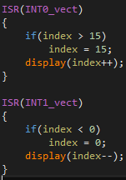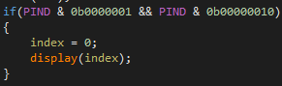

Reflectie:  
Het aansturen van een display was erg makkelijk om te doen.  
Ook duurde het wel even voordat wij de oplossing hadden voor twee knoppen tegelijk indrukken.  
https://www.youtube.com/watch?v=GdvHPr3kpag&index=2&list=PLZigpmVsR1xIFh9KUIA7jg9p1xOQ-4XF3

## B.4: Coding 7 Segment Display fun (intermediate)

Maak een patroon van LEDs op de 7 segmenten display.

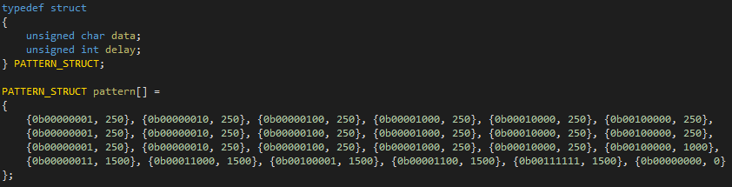

Reflectie:  
Aangezien wij al eerder een patroon hadden gemaakt voor in Week 1, was dit erg makkelijk om te maken. Het was wel erg leuk om een patroon te bedenken.  
Als wij hexadecimaal beter kenden, dan was de struct wat overzichtelijker.

<https://www.youtube.com/watch?v=djvbjGgyf6E&index=3&list=PLZigpmVsR1xIFh9KUIA7jg9p1xOQ-4XF3>

Github repository:

https://github.com/Alkiimista/TI2.3-Microcontrollers